泰州靖江振亚资源点电费稽核说明
一．情况说明：
与标杆电量对比，差异情况
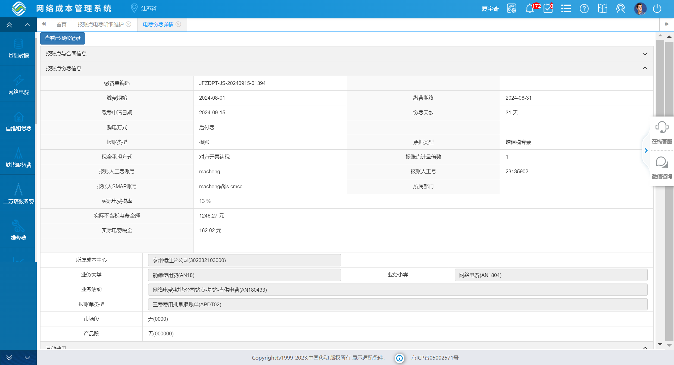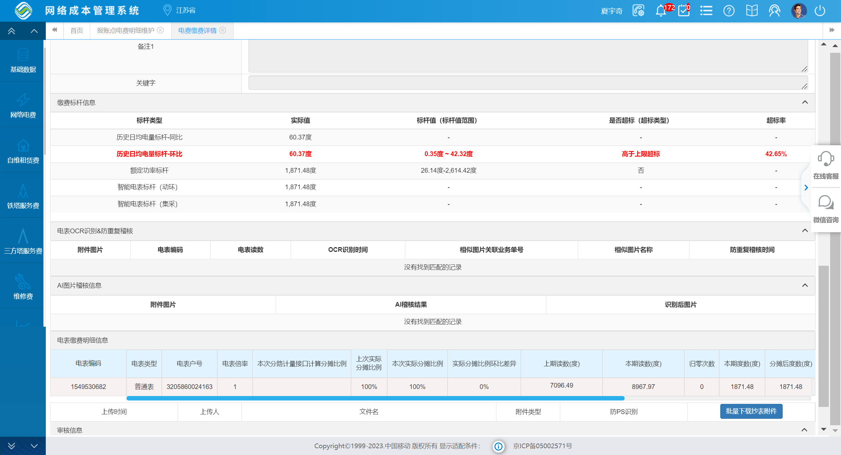
- 排查分析：
移动：4G诺基亚RRU*6 5GAAU*3
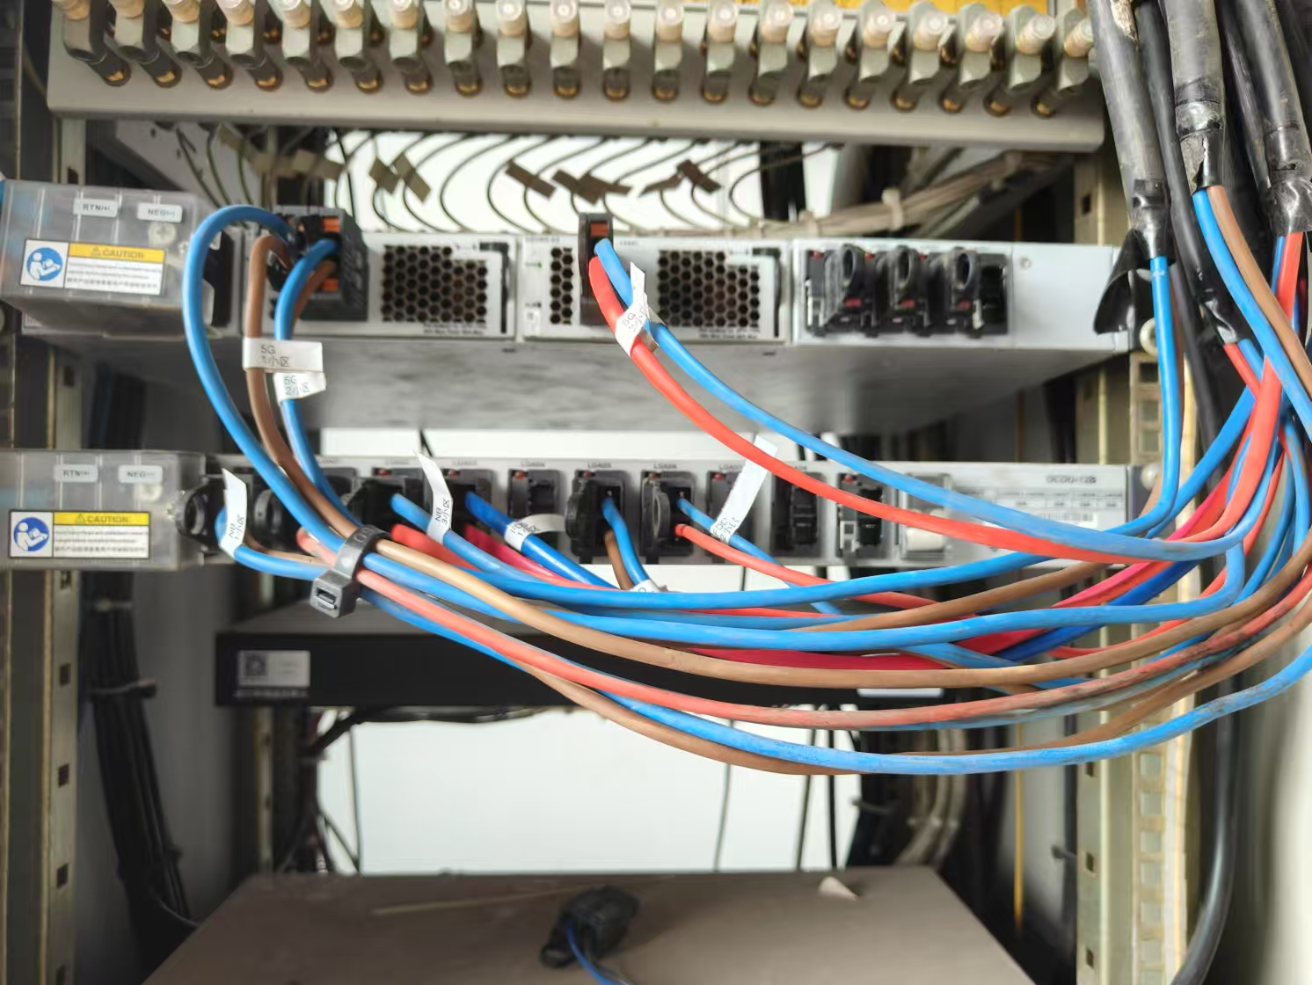

本期电费环比超标原因：攀升电量只因本期报账期间为8月，开始出现高温天气，一台空调开启长时间运转，实际报账电量未超标。
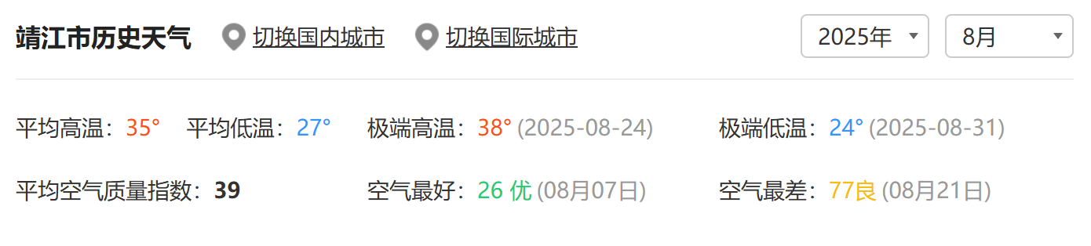

三．整改小结：
综上分析，已完成核查，确认该站点不存在用电量跑冒滴漏现象，不存在偷搭电问题，确认该笔电费环比标杆超标是8月空调开启导致。经测算分析判断实际用电情况正常。

